VII РАЗРЕД | Друштво физичара Србије | ДРЖАВНИ НИВО  Крагујевац  07-08.05.2016.
VII РАЗРЕД | Министарство просвете, науке и технолошког развоја Републике Србије
VII РАЗРЕД | ЗАДАЦИ
1. Ако се креће равномерно убрзано тело пређе пут одређене дужине средњом брзином $v_{\text{sr}}$. Одредити: а) брзину тела на половини пређеног пута у зависности од почетне брзине $v_{0}$ и средње брзине на целом путу и б) максималну вредност брзине коју тело може да има на половини пређеног пута и изразити је преко средње брзине на целом путу. Колика у том случају мора бити почетна брзина тела?

2. Даска масе $M$ постављена је на хоризонталну подлогу, а тело масе $m$, занемарљивих димензија, на један крај даске. Тела у почетном тренутку мирују, а затим се телу саопшти брзина интензитета $v_{0}$ у правцу и смеру као што је приказано на слици 1. Tрење између даске и подлоге може се занемарити. Одредити рад силе трења до тренутка када се интензитети брзина тела и даске први пут изједначе. Даска је довољно дугачка да до тренутка док се брзине не изједначе тело не спадне са ње, тј. до посматраног тренутка тело се не одваја од даске.

3. На тело масе $m=3\text{ kg}$, које је мировало на хоризонталном делу подлоге, почне да делује сила константног интензитета $\overset{→}{F}$ у правцу и смеру као на слици 2. Када тело достигне брзину интензитета $v_{0}=\text{12}\text{ m/s}$ престаје да делује сила $\overset{→}{F}$. Након одређеног времена почне да се креће по делу подлоге у облику кружног лука (слика), те када се поново нађе на хоризонталном делу његова брзина износи $v=7\text{ m/s}$(слика). Одредити: а) рад силе $\overset{→}{F}$, б) укупан рад силе нормалне реакције подлоге, б) рад силе трења, ц) укупан рад гравитационе силе. Тело је током кретања у сталном контакту са подлогом. Занемарити трење између тела и хоризонталног дела подлоге, и силу отпора ваздуха, док се трење између тела и дела подлоге у облику кружног лука не може занемарити.

4. На квадар масе $M$ дужина страница $a$ и $b$, који је мировао на хоризонталној подлози, почне да делује сила $\overset{→}{F}$у правцу и смеру ка на слици 3. Одредити максимални интензитет силе $\overset{→}{F}$ и минималну вредност коефицијент трења $μ$ између квадра и подлоге а да не почне ротација и клизање квадра по подлози.

5. У систему приказаном на слици 4 одредити интензитете убрзања свих тела (у односу на непокретну подлогу) након што се тела пусте да се слободно крећу из стања мировања. Коефицијенти трења између тела и хоризонталне подлоге су једнаких вредности . Масе неистегљивих нити, масе котурова као и свe остале силе трења и отпора у систему занемарити.

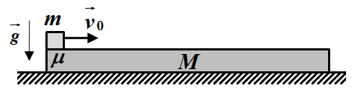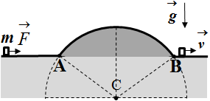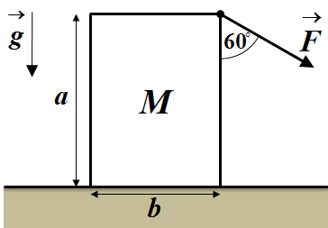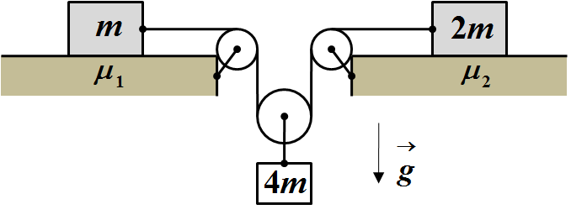

Слика 1 Слика 2 Слика 3 Слика 4

Сваки задатак носи 20 поена. Напомена: Сва решења детаљно објаснити. Уз решење сваког задатка приложити и одговарајућу слику са јасно дефинисаним физичким величинама. Јасно дефинишите све ознаке које користите, нарочито оне које нису уобичајене!
Задатке припремио: Владимир Чубровић, Физички факултет, Београд
Рецензент: Проф. др Иван Манчев, ПМФ, Ниш
Председник комисије: Проф. др Мићо Митровић, Физички факултет, Београд
Свим такмичарима желимо успешан рад!

VII PАЗРЕД | Друштво физичара Србије | ДРЖАВНИ НИВО  Крагујевац  07-08.05.2016.
VII PАЗРЕД | Министарство просвете, науке и технолошког развоја Републике Србије
VII PАЗРЕД | РЕШЕЊА
1. Нека је $v_{0}$ почетна брзина тела, $t$- време за које тело пређе пут $s$, $a$- убрзање тела, $v_{k}$- брзина тела на крају пређеног пута, а $v$-брзина тела на половини пређеног пута.
Први начин. a) Средња брзина тела је $v_{\text{sr}}=\frac{s}{t}$ (1). Такође је $v_{\text{sr}}=\frac{v_{k}+v_{0}}{2}$ тј. $v_{k}=2v_{\text{sr}}−v_{0}$ па је максимална брзина тела коју тело може да постигне $v_{\text{kmax}}=2v_{\text{sr}}$ ако је $v_{0}=0$(m/s). Пређени пут тела је $s=v_{0}t+\frac{{\text{at}}^{2}}{2}$(2). Комбинујући једначине (1) и (2) добијамо $s=v_{0}\frac{s}{v_{\text{sr}}}+\frac{a}{2}{\left(\frac{s}{v_{\text{sr}}}\right)}^{2}$, одакле је $\text{as}=2v_{\text{sr}}(v_{\text{sr}}−v_{0})$ [5п]. Брзина тела на половини пређеног пута може да се одреди из релације $v^{2}=v_{0}^{2}+\text{as}$. Из последње две релације добијамо $v^{2}=v_{0}^{2}−2v_{\text{sr}}v_{0}+2v_{\text{sr}}^{2}$ [5п]. Последњу једначину можемо да сведемо на облик $v=\sqrt{{\left(v_{\text{sr}}−v_{0}\right)}^{2}+v_{\text{sr}}^{2}}$ [2п]. б) Из последње једначине видимо да израз под кореном може да има максималну вредност ако је $v_{0}=0$(m/s) [2п] или $v_{0}=2v_{\text{sr}}$[2п]. Како се тело креће равномерно убрзано $v_{0}≠2v_{\text{sr}}$(једнакост одговара равномерно успореном кретању), тако да је максимална брзина тела на половини пређеног пута једнака $v_{\text{max}}=v_{\text{sr}}\sqrt{2}$ [3п], а почетна брзина тела мора бити једнака $v_{0}=0$(m/s) [1п].
Други начин. а) Средња брзина тела на првој половини пута је $v_{\text{sr1}}=\frac{v_{0}+v}{2}$(*), а средња брзина на другој половини пута је $v_{\text{sr2}}=\frac{v+v_{k}}{2}$(**). Средња брзина на целом путу је $v_{\text{sr}}=\frac{2v_{\text{sr1}}v_{\text{sr2}}}{v_{\text{sr1}}+v_{\text{sr2}}}$ [5п]. Ако у последњој једначини убацимо изразе (*) и (**) и након тога искористимо да је $v_{k}=2v_{\text{sr}}−v_{0}$, након сређивања, добијамо једначину$v^{2}=v_{0}^{2}−2v_{\text{sr}}v_{0}+2v_{\text{sr}}^{2}$ [5п]. Последњу једначину можемо да сведемо на облик $v=\sqrt{{\left(v_{\text{sr}}−v_{0}\right)}^{2}+v_{\text{sr}}^{2}}$ [2п]. б) Из последње једначине видимо да израз под кореном може да има максималну вредност ако је $v_{0}=0$(m/s) [2п] или $v_{0}=2v_{\text{sr}}$[2п]. Како се тело креће равномерно убрзано $v_{0}≠2v_{\text{sr}}$ тако да је максимална брзина тела на половини пређеног пута једнака $v_{\text{max}}=v_{\text{sr}}\sqrt{2}$ [3п], а почетна брзина тела мора бити једнака $v_{0}=0$(m/s) [1п].
Трећи начин. а) Брзину тела на половини пута можемо написати у облику $v=\frac{v_{\text{sr1}}^{2}+v_{\text{sr2}}^{2}}{v_{\text{sr1}}+v_{\text{sr2}}}$[5п], те ако искористимо изразе (*) и (**) и $v_{k}=2v_{\text{sr}}−v_{0}$, наставак је исти као у претходна два начина.

2. Динамичке једначине кретања тела и даске су [2п] и [2п], ( и ), а кинематичке једначине су $v_{1}=v_{0}+a_{1}t$ [1п] и [1п]. Брзине тела и даске ће се изједначити по интензитету након времена $t^{'}=\frac{v_{0}}{a_{2}−a_{1}}$[1п] тј. $t^{'}=\frac{{\text{Mv}}_{0}}{μg\left(M+m\right)}$ [1п]. Напомена. Једнако бодовати ако се напише да је $a_{1}$ успорење тела ($a_{1}=μg$), и једначине $v_{1}=v_{0}−a_{1}t$ и $t^{'}=\frac{v_{0}}{a_{1}+a_{2}}$.
Први начин. У тренутку $t^{'}$ брзине тела и даске ће бити $v_{1}^{'}=v_{2}^{'}=v^{'}=\frac{{\text{mv}}_{0}}{M+m}$ [5п]. По закону одржања енергије ( примењујући за почетни тренутак и тренутак када се брзине тела изједначе) важи тако да је рад силе трења једнак$A_{\text{tr}}=\frac{(M+m)v^{}}{2}−\frac{{\text{mv}}_{0}^{2}}{2}$ [5п] тј. [1п+1п] (један поен се односи на знак рада).
Други начин. До тренутка док се брзине тела и даске не изједначе тело дуж даске пређе пут $s_{1}=v_{0}t^{'}+\frac{a_{1}t^{}}{2}$ [1п] односно$s_{1}=\frac{M(2m+M)v_{0}^{2}}{2μg(m+M)^{2}}$ [2п], а даска по подлози пређе пут $s_{2}=\frac{a_{2}t^{}}{2}$ [1п] односно $s_{2}=\frac{{\text{mMv}}_{0}^{2}}{2μg(m+M)^{2}}$ [2п]. Рад силе трења је $A_{\text{tr}}=−F_{\text{tr}}s_{1}+F_{\text{tr}}s_{2}=μ\text{mg}(−s_{1}+s_{2})$ [4п] тј. [1п+1п] (један поен се односи на знак рада).

3. Из закона одржања енергије $E_{\text{k2}}−E_{\text{k1}}=A_{F}$ следи да је рад силе $\overset{→}{F}$ једнак $A_{F}=\frac{{\text{mv}}_{0}^{2}}{2}$ [3п], а вредност$A_{F}\text{=+}\text{216}\text{ J}$ [1п+1п] (један поен се односи на знак рада). Укупан рад силе нормалне реакције подлоге $\overset{→}{N}$ једнак је нули$A_{N}=0$(Ј) [5п], такође је укупан рад гравитационе силе ${\overset{→}{F}}_{g}$ једнак нули $A_{F_{g}}=0$(Ј) [5п]. Из закона одржања енергије за кретање тела по кружном луку $E_{\text{k3}}−E_{\text{k2}}=A_{\text{tr}}$, те је рад силе трења $A_{\text{tr}}=\frac{m}{2}(v^{2}−v_{0}^{2})$ [3п] односно њена вредност$A_{\text{tr}}=−\text{142},5\text{ J}$ [1п+1п]. (један поен се односи на знак рада)

4. Компоненте силе $\overset{→}{F}$ су $F_{p}=\frac{F\sqrt{3}}{2}$ и $F_{n}=\frac{F}{2}$. Да не би дошло до ротације квадра око ивице квадра која пролази кроз тачку А (слика 1) у граничном случају мора да буде задовољен услов $F_{\text{max}}\frac{\sqrt{3}}{2}⋅a=\text{Mg}⋅\frac{b}{2}$ [7п], односно $F_{\text{max}}=\frac{\text{Mgb}}{a\sqrt{3}}$ [1п]. Да не би дошло до клизања квадра у граничном случају мора да важи $\frac{F\sqrt{3}}{2}=F_{\text{tr}}$ [5п] и $F_{\text{tr}}=μ_{\text{min}}N$ [2п], при чему је $N=\frac{F}{2}+\text{Mg}$ [3п], те након решавања претходних једначина добијамо $μ_{\text{min}}=\frac{1}{(\frac{1}{\sqrt{3}}+\frac{2a}{b})}$[2п].
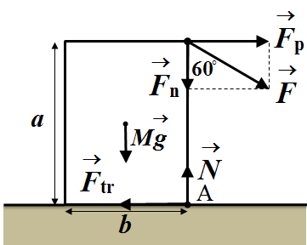 Слика 1
5. Једначине кретања тела су [2п], [2п] и $4{\text{ma}}_{3}=4\text{mg}−2T$[2п] (интензитети сила затезања нити су $T_{1}=T_{2}=T$, $T^{'}=2T$). Из услова неистегљивости нити и како тела започињу кретање из стања мировања веза између интензитета убрзања тела је $a_{1}+a_{2}=2a_{3}$ [8п]. Решавајући претходне једначине добијамо да је $a_{1}=\frac{\text{19}}{\text{25}}g≈7,\text{45}{\text{ m/s}}^{2}$ [1+1п], $a_{2}=\frac{7}{\text{25}}g≈2,\text{75}{\text{ m/s}}^{2}$ [1+1п] и $a_{3}=\frac{\text{13}}{\text{25}}g≈5,1{\text{ m/s}}^{2}$[1+1п].

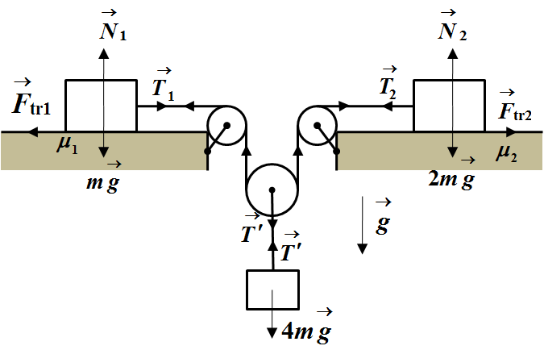 Слика 2

2. Динамичке једначине кретања тела и даске су [2п] и [2п], ( и ), а кинематичке једначине су $v_{1}=v_{0}+a_{1}t$ [1п] и [1п]. Брзине тела и даске ће се изједначити по интензитету након времена $t^{'}=\frac{v_{0}}{a_{2}−a_{1}}$[1п] тј. [1п]. Напомена. Једнако бодовати ако се напише да је $a_{1}$ успорење тела (), и једначине $v_{1}=v_{0}−a_{1}t$ и $t^{'}=\frac{v_{0}}{a_{1}+a_{2}}$.
Први начин. У тренутку $t^{'}$ брзине тела и даске ће бити $v_{1}^{'}=v_{2}^{'}=v^{'}=\frac{{\text{mv}}_{0}}{M+m}$ [5п]. По закону одржања енергије ( примењујући за почетни тренутак и тренутак када се брзине тела изједначе) важи тако да је рад силе трења једнак$A_{\text{tr}}=\frac{(M+m)v^{}}{2}−\frac{{\text{mv}}_{0}^{2}}{2}$ [5п] тј. [1п+1п] (један поен се односи на знак рада).
Други начин. До тренутка док се брзине тела и даске не изједначе тело дуж даске пређе пут $s_{1}=v_{0}t^{'}+\frac{a_{1}t^{}}{2}$ [1п] односно [2п], а даска по подлози пређе пут $s_{2}=\frac{a_{2}t^{}}{2}$ [1п] односно [2п]. Рад силе трења је [4п] тј. [1п+1п] (један поен се односи на знак рада).

